БУКВА Ю
НА ЧТО ПОХОЖА БУКВА
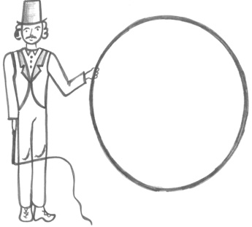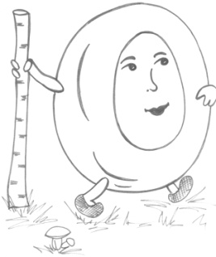

На арене укротитель —
Грозных тигров повелитель.
Он, как буква Ю, с кольцом
К тиграм смело встал лицом.
(В. Степанов)

Ходит пешком
Калач с посошком.
(К. Тарлапан)

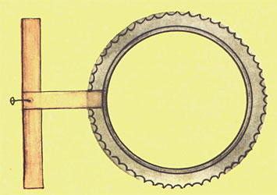
Чтобы О не укатилось,
Крепко к столбику прибью.
Ой, смотри-ка,
Что случилось:
Получилась … буква Ю.
(А. Шибаев)

УЧИМСЯ, ИГРАЯ
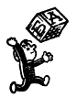 (Материал для игровых упражнений)
Звук
Фонетическая зарядка.
Куда улетают птицы осенью? (На юг.)

Кто внимательный?
1. Назовите одинаковые звуки в словах: юнга, юг, юбка, юннат, юркий, юрта.
2. Отгадайте имя девочки по первым звукам названий: юла, ландыш, яблоко. (Ответ: Юля.)
3. Хлопните в ладоши, если услышите ю в словах: яблоко, ёлка, Эдик, Елена, Юра, юмор, улица, яма.
4. Запомните слова с ю, которые встретятся вам в сказке.
Верблюжонок Бюль-Бюль.
Верблюжонку Бюль-Бюль очень хотелось, чтобы у него было всё, как у людей.
– Мама! Я тоже хочу спать в люльке.
– А разве тёплый песок, на котором ты спишь, хуже? – спросила верблюдица.
– Нет, он такой мягкий... – обрадовался Бюль-Бюль.
– Мама, я тоже хочу играть с юлой, – сказал он в следующий раз.
– А разве бубенчик на твоей шее хуже? – спросила верблюдица.
– Нет, он такой весёлый! – обрадовался Бюль-Бюль.
– Мама, я тоже хочу есть урюк, – сказал он в следующий раз.
– А разве колючки, которые мы едим, хуже? – спросила верблюдица.
– Нет, они такие сладкие! – засмеялся Бюль-Бюль.
– Мама, я тоже хочу жить в юрте, – сказал он в следующий раз.
– Но разве в юрте растёт столько тюльпанов, как у нас в степи? – спросила верблюдица.
– Конечно же, нет! – засмеялся Бюль-Бюль. – И никогда не вырастет.
(Г. Юдин)

Кто больше?
Придумайте как можно больше слов, начинающихся с ю. (Юла, юбка, юный и т.д.)

Доскажите словечко.
На одной ноге кружится,
Беззаботна, весела.
В пёстрой юбке танцовщица,
Музыкальная … (юла).

Любят хрюшки букву Ю:
Без неё не скажешь … (хрю).

Весёлые звуки.
— Кто, — спросила буква Я, —
Заменить готов меня? —
Отвечала буква Ю:
— Если надо, заменю!

На прогулку вышел хряк,
Постоял и в лужу — … (бряк).
Сам доволен: — Хрюк-хрюк-хрюк,
Хорошо, что я без … (брюк).

На лесной поляне
Ясным днём в июне
Плакса возле няни
Распускает … (нюни).

Слоговой аукцион.
Придумайте слова, начинающиеся со слога ю (Юля, юла, ювелир), кончающиеся слогом ю (пою, таскаю, лаю).

Рифма.
Юла (игла, легла, смогла).

Буква.
Буква потерялась.
□ ла, □ ля, □ нга, □ ркий.

Превращение слов – волшебная цепочка.
Замените одну букву в словах: клёв, шляпка, нора, лук, салат, крик. (Ответ: клюв, шлюпка, Нюра, люк, салют, крюк.)
Придумайте слова, которые начинаются с последней буквы предыдущего слова. (Юннат — тюльпан — натюрморт — терплю — юг.)

Лесенка.
Подберите слова, которые начинаются с ю.
юг
юла
юнга
юннат

Сквозная буква.
люди
дюшес
тюльпан
бюджет

Дополните слово.
Ноша (юноша); ля (Юля).

Найдите слово в слове.
ЮНОСТЬ (нос, сон, тон).

Наборщик.
Составьте слова из букв слова НАТЮРМОРТ (Юра, нора, тон, торт, юрта, рот, мор, мот.).

Из одного слова — несколько.
Телеграмма. ЮЛА (Юра летит августе).

ЗАНИМАТЕЛЬНЫЙ МАТЕРИАЛ
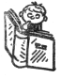 Кроссворд.
1. Детская кроватка.
2. Осветительный прибор.
3. Сосуд для вина на тонкой ножке.
4. Палка с загнутым верхним концом для опоры при ходьбе.
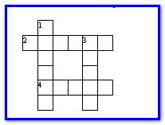
(Ответ: люлька, люстра, рюмка, клюка.)

Полубуковка.
Буквы испортились, остались только кусочки. Какие это были буквы? Допишите их.
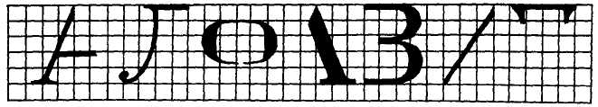

Ребусы.
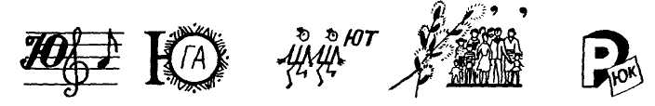
(Ответ: Юля, вьюга, парашют, верблюд, урюк.)

Загадки.
Пока верчусь, я не тужу,
Кружу — жужжу, жужжу — кружу.
(Юла)

Кручусь, верчусь,
И мне не лень
Вертеться целый день.
(Юла)

Закружится на острой ножке,
Жужжит, как будто бы жучок.
Захочет — вскачь пройдёт немножко,
Захочет — ляжет на бочок.
(Юла)

Скороговорки.
Юла возле Юльки
Крутится, поёт,
Юле и Юре
Спать не даёт.

Юлька-Юленька-юла,
Юлька юркая была.
Усидеть на месте Юлька
Ни минуты не могла.

Пословицы и поговорки.
Юноши думают о будущем, а старики о прошедшем.
Любишь кататься — люби и саночки возить.

Весёлые стихи.
В пути, в неведомом краю,
Нам компас — лучший друг.
Одной заглавной буквой Ю
На нём отмечен юг.
Над облаками мы летим
По компасу на юг,
На берег моря, в Южный Крым,
Где нет зимою вьюг.
(С. Маршак)

Юбку я для куклы сшила,
Кофту новую скрою.
Говорит мне кукла: «Мама!».
Значит, я для дочки шью.
(Г. Виеру)

Откровенно признаю:
Зверя нет
На букву Ю.
Это — южный ктототам.
Я его
Придумал сам!
(Б. Заходер)

Юла ютится под кустом,
Юлой юла вертится.
Но всё-таки, заметьте-ка,
Юла — такая птица,
Чей нежный, тонкий голосок
Чист, словно скрипка, и высок.
(А. Пудваль)

Юной Юлии хвала,
Быстрой, юркой, как юла.
А в июне и в июле
Отдохнёт на юге Юля.
(В. Берестов)

Юра только сел на стул,
Ножки свесил
И заснул.
Юра очень утомился —
Целый день юлой
Крутился.
(Ф. Бобылев)

Я узнаю юлу свою,
Когда смотрю
На букву Ю.

Юнга плыл на корабле,
Юнга вёл корабль к земле.
Юнга вёл корабль умело,
И вперёд смотрел он смело.

Юрка катит снежный ком.
Вьюга кружит за окном.
Юру я не узнаю…
С комом он, как буква Ю.
(В. Степанов)
В.В. Волина

